Partiţionarea reţelei neuronale

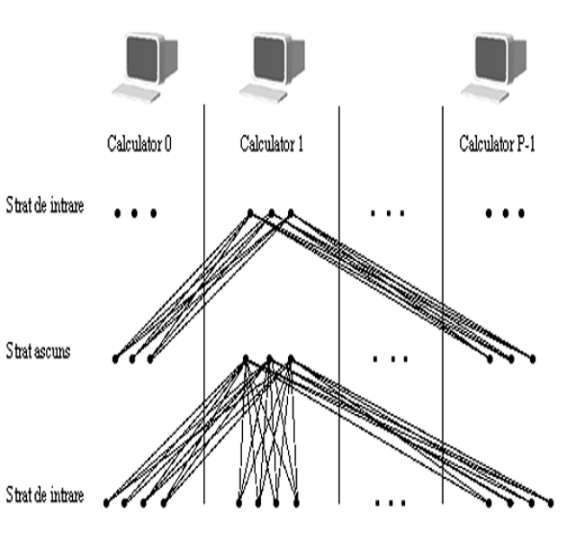

- doua metode : net partitioning şi data partitioning; a fost aleasa prima

- esenţiala pentru a putea paraleliza procesul de antrenare

- algoritmul din şapte pasi pentru antrenare

